Türkiye’de Bankacılık Sistemi

Banka, Çalışan ve Şube Bilgileri

Haziran 2026

Banka Sayısı

Bankacılık sisteminde 68 banka faaliyet göstermektedir. Mevduat bankaları 37, kalkınma ve yatırım bankaları 21, katılım bankaları 10 tanedir.

Banka Sayısı

* Tasarruf Mevduatı Sigorta Fonuna Devredilen Bankalar.

Çalışan Sayısı

Çalışan sayısı, Haziran 2026 itibariyle mevduat bankaları ile kalkınma ve yatırım bankalarında 188.406 kişi olmuştur.

Çalışan sayısı bir önceki çeyreğe göre 618 kişi azalırken, bir önceki yılın aynı dönemine göre 506 kişi azalmıştır. Çalışan sayısı geçen yılın aynı dönemine göre mevduat bankalarında 884 kişi azalmış; kalkınma ve yatırım bankalarında ise 378 kişi artmıştır.

Çalışan Sayısı (bin kişi)
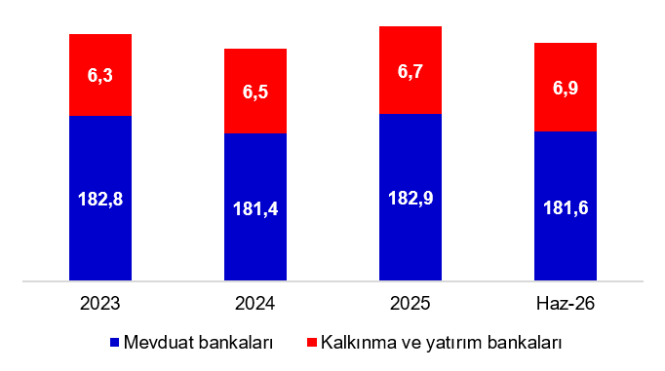

Cinsiyet ve Eğitim Durumuna Göre Çalışan Sayısı

Bankacılık sektöründe kadın çalışan oranı yüzde 51,5, erkek çalışan oranı ise yüzde 48,5’tir.

Haziran 2026 itibariyle çalışanların yüzde 80’i yükseköğretim kurumları mezunu iken, yüzde 11’i ise yüksek lisans ve doktora programlarını tamamlamıştır. Bu oran orta öğretim için yüzde 9’dur.

Cinsiyet ve Eğitim Durumuna Göre Çalışan Sayısı
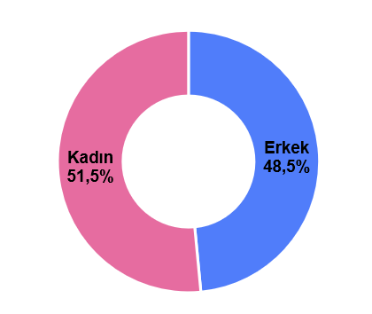

Bankacılık sektöründe çalışanların yüzde 44’ü 36-45 yaş aralığında, yüzde 37’si 26-35 yaş aralığındadır.

Yaş Dağılımına Göre Çalışan Sayısının Dağılımı (yüzde)
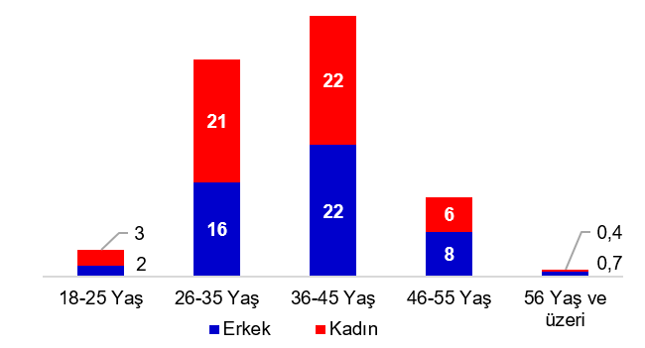

Şube Sayısı

Haziran 2026 itibariyle mevduat bankaları ile kalkınma ve yatırım bankalarında şube sayısı 9.148’dir.
Şube Sayısı (adet)*
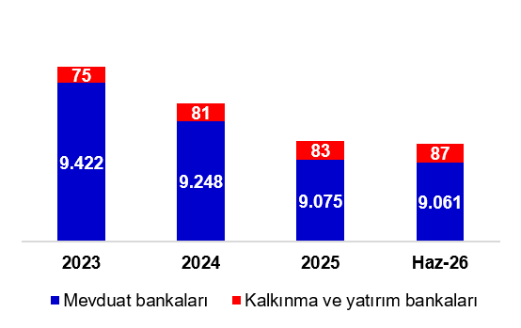
* K.K.T.C ve yabancı ülkelerdeki şubeler dahil.

Şube sayısı, bir önceki çeyreğe göre 2 adet, bir önceki yıla göre ise 176 adet azalmıştır.

Şube dışı alternatif dağıtım kanallarının gelişmesi, mobil ve dijital bankacılık hizmetlerine olan talebin artması ve bazı hizmetlerin destek hizmeti kuruluşlarından temin edilmesi, şube ve çalışan sayısını etkilemektedir.

100.000 Kişiye Düşen Çalışan ve Şube Sayısı*

Haziran 2026 itibarıyla, 100.000 kişiye düşen çalışan sayısı 219 olmuştur. 100.000 kişiye düşen şube sayısı ise 10,6’dır.

100.000 Kişiye Düşen Çalışan ve Şube Sayısı

* 2025 yılı yılsonu nüfus verisi kullanılmıştır.

Şube ve çalışan sayıları, mevduat bankaları ile kalkınma ve yatırım bankalarını kapsamaktadır.

